Cours : adressage IP
Définition : Un protocole réseau est un ensemble de règles et de procédures à respecter pour émettre et recevoir des données sur un réseau.
Les réseaux locaux et Internet utilise la suite de protocoles TCP/IP (Transmission Control Protocol/Internet Protocol). Les différents protocoles TCP/IP sont classés en trois grandes catégories :
- Internet (couche 3) : protocole pour l'adressage et le routage des informations entre les réseaux,
- Transport (couche 4) : protocoles pour la gestion des communications,
- Application (couche 5) : protocoles applicatifs comme le Web ou la messagerie soit plus de 1000 protocoles différents.
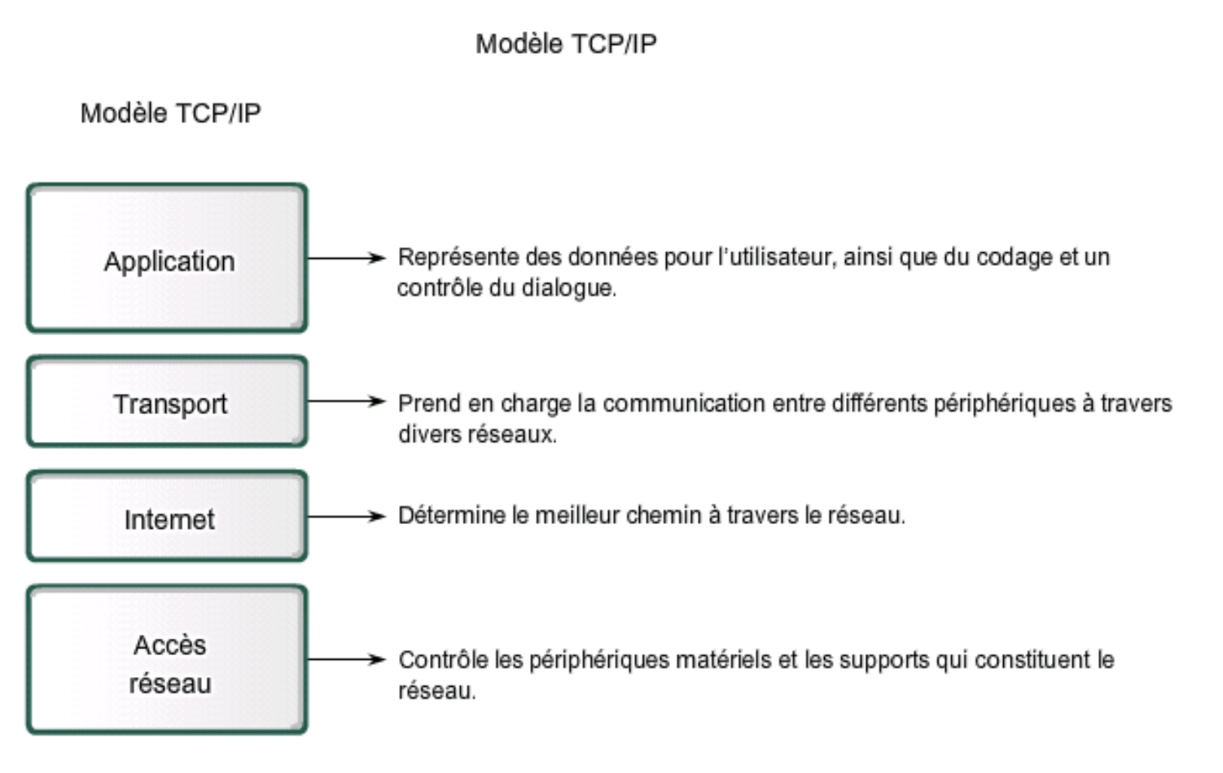
Le standard TCP/IP définit peu de chose sur la couche Accès au réseau.
Dans le domaine des réseaux, on fait également référence à un modèle plus complet et aussi plus théorique qui est le modèle OSI (Open Systems Interconnection) à 7 couches.

Adressage IP
Chaque ordinateur est configuré avec une adresse IP associée à un masque de sous-réseau. Cela lui permet :
- d'appartenir à un sous-réseau particulier,
- et d'avoir une adresse IP unique dans ce sous-réseau.
C'est cette adresse IP qui permet d'acheminer les données vers un destinataire identifié également par son adresse IP :
- Chaque paquet transmis via le protocole IP contient dans son en-tête l'adresse IP de l'émetteur ainsi que l'adresse IP du destinataire.
- les routeurs sur internet vont utiliser l'adresse IP du destinataire pour identifier le sous-réseau d'appartenance et acheminer les paquets jusqu'à destination. Le rôle des routeurs est ainsi de router les paquets (routage) depuis le réseau de l'émetteur jusqu'au réseau du destinataire.
Définition : L’adresse IP (IPv4) est formée de 4 octets (32 bits), compris entre 0 et 255 (sous forme décimale), séparés par des points.
Exemple : Ecrire l'adresse IP du serveur de fichier en binaire :
10 |  |  |  |  |  |  |  | 187 |  |  |  |  |  |  |  | … |  |  |  |  |  |  |  | …
. | . | . | . | . | . | . | . | . | . | . | . | . | . | . | . | . | . | . | . | . | . | . | . | . | . | . | . | . | . | . | .

Constitution d'une adresse IP
Une adresse IP est constituée de 2 parties :
- une partie fixe servant à identifier le réseau (net id)
- et une partie servant à identifier une machine (hôte) sur ce réseau (host id).

Le masque de sous-réseau
Le masque de sous-réseau sert à indiquer le nombre de positions binaires affectés à la partie réseau (net id) :
- le masque a la même longueur qu'une adresse IP (32 bits),
- est constitué d'une suite de N bits à 1 pour définir la partie réseau, suivis de (32-N) bits à 0 pour la partie hôte.
Exemple : le masque de réseau 255.255.252.0 est associé à l'adresse IP du serveur de fichier. Ecrire le masque en binaire :
255 |  |  |  |  |  |  |  | 255 |  |  |  |  |  |  |  | 252 |  |  |  |  |  |  |  | 0
. | . | . | . | . | . | . | . | . | . | . | . | . | . | . | . | . | . | . | . | . | . | . | . | . | . | . | . | . | . | . | .
Indiquez avec ce masque de sous-réseau :
- Le nombre de bits de l’identifiant de réseau (net id) : …
- Le nombre de bits de l’identifiant des machines (host id) : …
L’adresse IP d’une machine et son masque de sous-réseau pourront être écrit sous forme réduite @ip/n (où n représente le nombre de bits de l’identifiant du réseau). C'est la notation CIDR (Classless InterDomain Routing).
Exemple : écrivez l'adresse IP du serveur de fichiers avec la notation CIDR :

Adresse de réseau
Pour déterminer l'adresse réseau à partir de l'adresse IP, on met tous les bits de l’host id à 0.
Exemple : prenez l'adresse IP en binaire du serveur de fichiers puis en tenant compte du masque de sous-réseau en binaire, indiquez l'adresse de réseau en binaire puis en notation décimale pointée.
. | . | . | . | . | . | . | . | . | . | . | . | . | . | . | . | . | . | . | . | . | . | . | . | . | . | . | . | . | . | . | .
. | . | . | . | . | . | . | . | . | . | . | . | . | . | . | . | . | . | . | . | . | . | . | . | . | . | . | . | . | . | . | .
… |  |  |  |  |  |  |  | … |  |  |  |  |  |  |  | … |  |  |  |  |  |  |  | …

Adresse de diffusion (Broadcast)
L'adresse de diffusion permet à un ordinateur d’envoyer des données à toutes les autres ordinateurs et équipements du réseau.
Cette adresse est celle obtenue en mettant tous les bits de l’host id à 1.
Exemple : prenez l'adresse IP en binaire du serveur de fichiers puis en tenant compte du masque de sous-réseau en binaire, indiquez l'adresse de diffusion en binaire puis en notation décimale pointée.
. | . | . | . | . | . | . | . | . | . | . | . | . | . | . | . | . | . | . | . | . | . | . | . | . | . | . | . | . | . | . | .
. | . | . | . | . | . | . | . | . | . | . | . | . | . | . | . | . | . | . | . | . | . | . | . | . | . | . | . | . | . | . | .
… |  |  |  |  |  |  |  | … |  |  |  |  |  |  |  | … |  |  |  |  |  |  |  | …

Les adresses disponibles
Les adresses disponibles pour adresser, c'est à dire attribuer une adresse IP, à un ordinateur ou un équipement sont toutes les adresses existantes entre l'adresse de réseau et l'adresse de broadcast.
Exemple : indiquez la première et la dernière adresse IP qui sont disponibles pour le réseau du lycée, en binaire et en notation décimale pointée
- première adresse disponible :
. | . | . | . | . | . | . | . | . | . | . | . | . | . | . | . | . | . | . | . | . | . | . | . | . | . | . | . | . | . | . | .
… |  |  |  |  |  |  |  | … |  |  |  |  |  |  |  | … |  |  |  |  |  |  |  | …
- dernière adresse disponible :
. | . | . | . | . | . | . | . | . | . | . | . | . | . | . | . | . | . | . | . | . | . | . | . | . | . | . | . | . | . | . | .
… |  |  |  |  |  |  |  | … |  |  |  |  |  |  |  | … |  |  |  |  |  |  |  | …
- combien y a-t-il d'adresses disponibles pour le réseau du lycée ? : ….

Les adresses privées (NON ROUTABLES sur Internet)
Un serveur accessible sur Internet doit avoir une adresse IP publique unique au niveau mondial.
Dans un réseau local chaque ordinateur possède aussi une adresse IP unique permettant aux machines de communiquer entre eux. Mais il n'est pas souhaité que chaque ordinateur soit accessible depuis Internet. L’adresse IP de chaque ordinateur et équipement réseau du réseau local sera alors choisie dans des plages d’adressage prédéfinies privées. Ces adresses privées sont réservées à un usage local e ne sont pas utilisable pour des ordinateur accessible directement sur Internet. Ces adresse sont non routables c'est à dire que les routeurs d'Internet ne les routent pas
Les plages d’adresses privées vont :
- de 10.0.0.0 à 10.255.255.255/8
- de 172.16.0.0 à 172.31.255.255/16
- de 192.168.0.0 à 192.168.255.255/24

